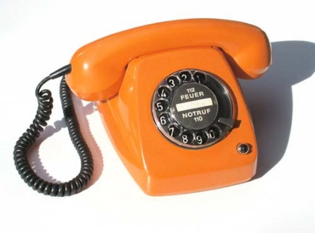

Změny telefonních čísel na jednotlivá pracoviště ZŠ Kunčina.
Sborovna školy : 731 408 832
Školní družina: 731 407 469
Školník : 731 417 475
Školní jídelna : 605 130 871
Ředitelka školy: 736 767 762
Pevná linka : 461 318 326
Polák L. pověřený zastupováním ředitelky
737 196 341
Přidáním telefonních čísel a rychlejší orientací na jednotlivá pracoviště chceme přispět k většímu konfortu rodičů našich žáků.
Dovoláte se snáze k těm, se kterými chcete mluvit.
Vedení školy

